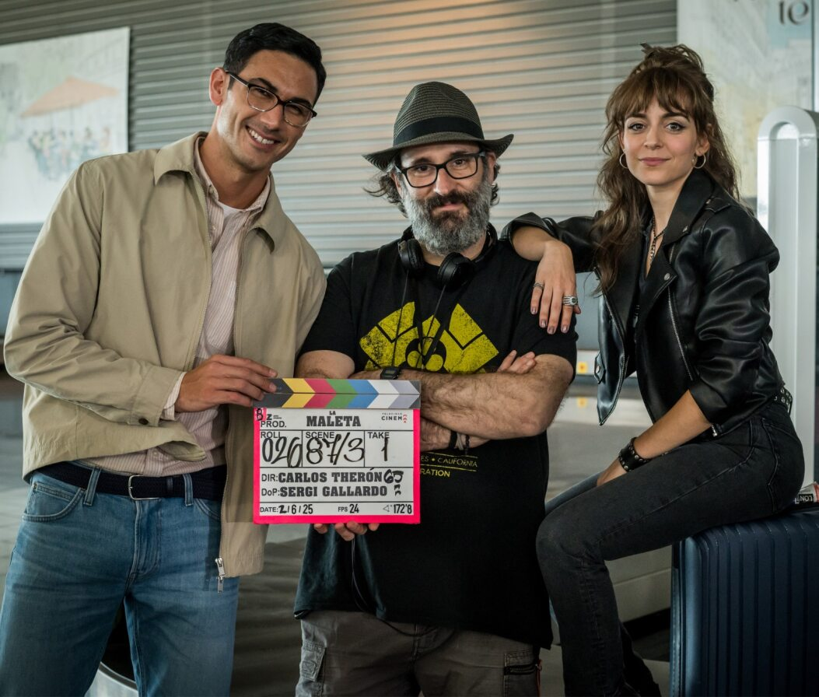**Arranca el rodaje de *LA MALETA*, comedia de acción a contrarreloj dirigida por Carlos Therón**

Foto: Emilio Pereda

**Protagonizada por Lucía Caraballo, Alejandro Speitzer, Leonor Watling, David Lorente y Víctor Clavijo, es una idea original de Diego San José producida por Telecinco Cinema y Zeta Cinema y con la distribución en cines de Universal Pictures International Spain.**

**Carlos Therón: *“Resulta sorprendente y gratificante el equilibrio entre los distintos géneros y elementos que conviven en esta historia. Sin perder de vista nunca la comedia, el guion se adentra en terrenos como la aventura, el suspense, la acción o el romance"*.**

**Madrid, 5 de junio de 2025**. Lo que comenzó como un juego al recoger las maletas entre dos jóvenes que se conocen en un avión, termina con la persecución de una peligrosa banda que les pisa los talones intentando recuperar la maleta equivocada. Con esta trama central ha arrancado el rodaje de ***LA MALETA***, una trepidante comedia de acción a contrarreloj dirigida por **Carlos Therón** (*Es por tu bien* y *Lo dejo cuando quiera*), producida por **Telecinco Cinema** y **Zeta Cinema** y distribuida en cines por **Universal Pictures International Spain**.

La película está protagonizada por **Lucía Caraballo** (*Un lío de millones*, *Todos los lados de la cama*), **Alejandro Speitzer** (*Disco, Ibiza, Locomía*, *Straight*), **Leonor Watling** *La vida breve*, *Chinas*), **David Lorente** (*Cristo y Rey,* *Cuatro Estrellas*) y **Víctor Clavijo** (*La Infiltrada*, *La Espera*). Sus personajes se ven envueltos en una loca carrera en torno a una maleta con la amenaza de una cuenta atrás que avanza implacable.

Según el director **Carlos Therón**, *"resulta sorprendente y gratificante el equilibrio entre los distintos géneros y elementos que conviven en esta historia. Sin perder de vista nunca la comedia, el guion se adentra en terrenos como la aventura, el suspense, la acción o el romance, consiguiendo una mezcla casi alquímica, trepidante y entretenida, pero a la vez coherente y enormemente satisfactoria. Vamos a ver cómo los polos opuestos se atraen y cómo esa atracción puede desencadenar todo un terremoto a su alrededor. ¡Allá vamos!"*.

***LA MALETA*** es una idea original de **Diego San José** con argumento de **Rafael Barceló, Carlos de Pando y Sara Antuña** y guion de **Carlos de Pando y Sara Antuña**. Su rodaje, previsto a lo largo de siete semanas, está transcurriendo en la ciudad de Madrid, sus alrededores y Ciudad Real.

Es una producción de **Telecinco Cinema** y **Zeta Cinema**, con la participación de **Mediaset España**, **Netflix** y **Mediterráneo Mediaset España Group** y la distribución en España de **Universal Pictures International Spain**. Es una producción sostenible que incorpora herramientas, protocolos y medidas que garantizan los criterios de sostenibilidad en los ámbitos medioambiental, económico y social.

**SINOPSIS**

*Laura y Nacho se han conocido en un vuelo, pero una vez que recojan sus maletas, su breve encuentro habrá terminado. Laura no quiere eso, así que propone un juego: si la primera maleta que sale es la de ella, esa misma noche tendrán una cita. Nacho acepta y, para salirse con la suya, ella coge la primera maleta que ve... sin saber que pertenece a unos terroristas.*

Link descarga de fotos:

[***PRIMERAS FOTOS LA MALETA***](https://1drv.ms/f/c/113152e07d1269bd/EvXKCsuCI6BCokPcAXQ30w8BFggOtgW-dNXN8EmGVmTy1Q?e=dwotxs)

**CONTACTO DE PRENSA:**

**La Portería de Jorge Juan**

Trini Solano trini@laporteriadejorgejuan.com

Rocío Solano [rocio@laporteriadejorgejuan.com](mailto:rocio@laporteriadejorgejuan.com)

María Guisado [maria@laporteriadejorgejuan.com](mailto:maria@laporteriadejorgejuan.com)

**Comunicación Mediaset España / Telecinco Cinema**

Estefanía Gómez esgomez@mediaset.es

David Alegrete [dalegrete@mediaset.es](mailto:dalegrete@mediaset.es)